รายงานผลการปฏิบัติราชการฝ่ายจราจรประจำเดือนมกราคม 2567
ประจำปีงบประมาณ พ.ศ.2567
ของ สภ.ธวัชบุรี
ข้อมูล ณ วันที่ 31 มกราคม 2567
นำเสนอผลการปฏิบัติและรายงานผลพอสังเขป
1.) การอำนวยความสะดวกด้านการจราจรและรักษาความปลอดภัยตามหน้าสถานศึกษา หน่วยงานราชการที่มีประชาชนเข้าไปใช้บริการจำนวนมาก
ร้อยเวรจราจร (ร้อยเวร 60) พร้อมด้วยเจ้าหน้าที่ตำรวจจราจร สภ.ธวัชบุรี ได้มีการอำนวยความสะดวกด้านการจราจรและรักษาความปลอดภัยตามเส้นทางที่มีการจราจรหนาแน่นในช่วงเวลาเร่งด่วน บริเวณหน้าสถานศึกษาและจุดบริการต่างๆ
- อำนวยความสะดวกด้านการจราจรและรักษาความปลอดภัย หน้าโรงเรียนเมืองธวัชบุรี , หน้าโรงเรียนธวัชบุรีวิทยาคมบุรี , หน้าโรงเรียนเวฬุวันวิทยา , แยกตลาดเทศบาลนิเวศน์ วันที่ 2 3 4 5 8 9 10 11 12 15 16 17 18 19 22 23 24 25 26 29 30 31 มกราคม 2567 ช่วงเช้า เวลา 07.00 น. - 08.30 น. และช่วงเย็น เวลา 15.00น. - 16.30 น.
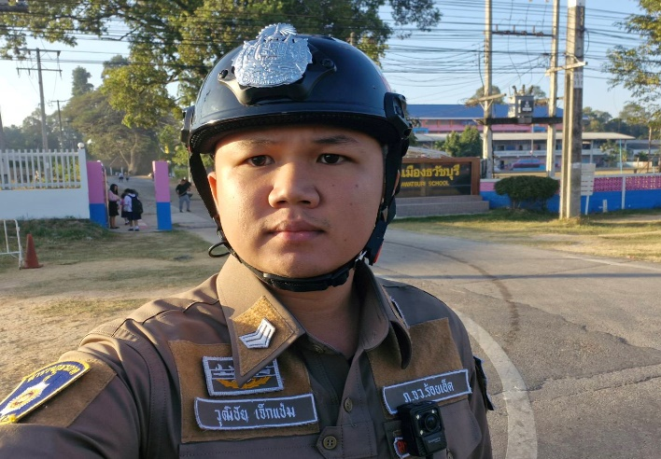
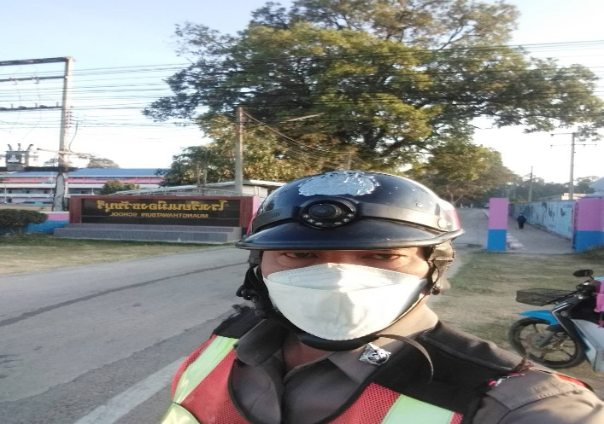
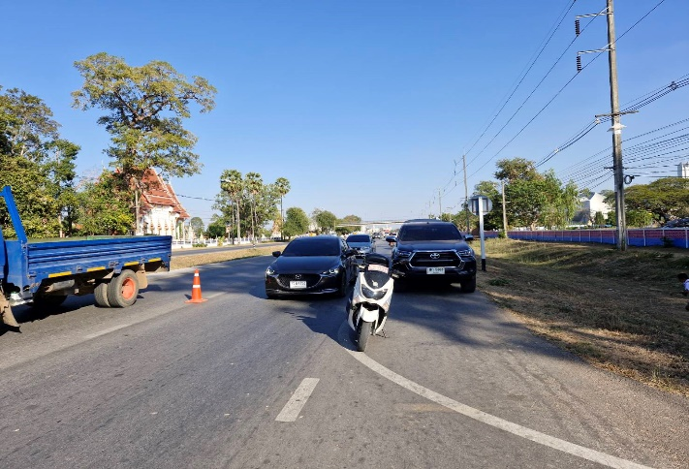
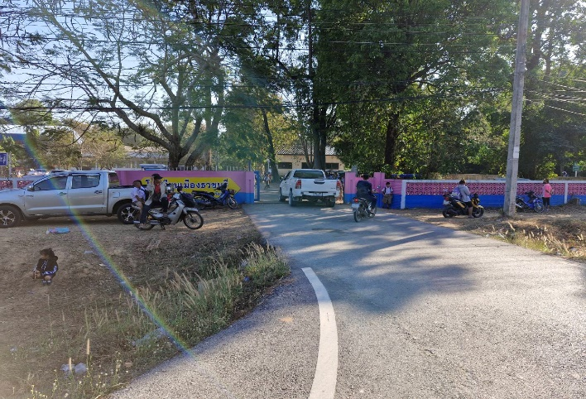
อำนวยความสะดวกด้านการจราจรและรักษาความปลอดภัยหน้าโรงเรียนเมืองธวัชบุรี

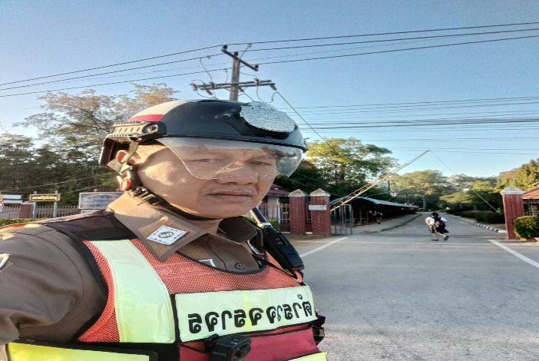
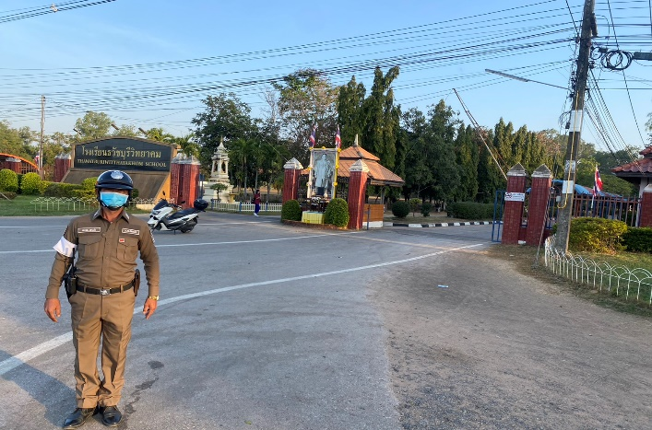
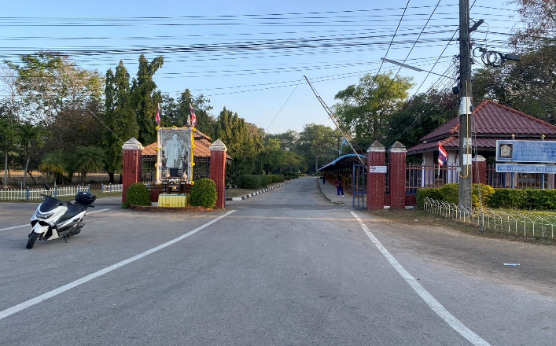
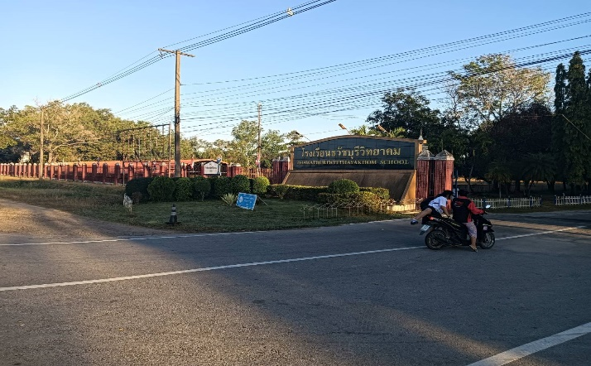
อำนวยความสะดวกด้านการจราจรและรักษาความปลอดภัยหน้าโรงเรียนธวัชบุรีวิทยาคม

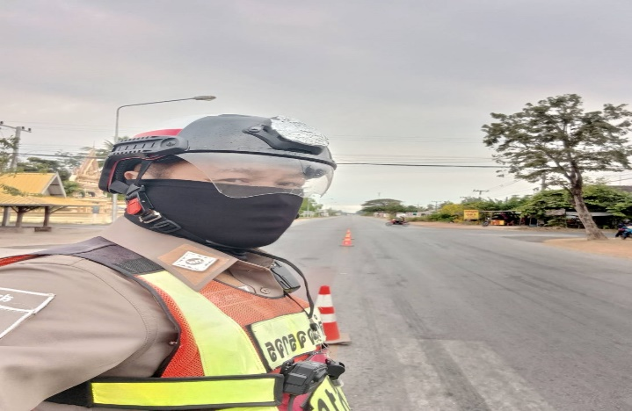
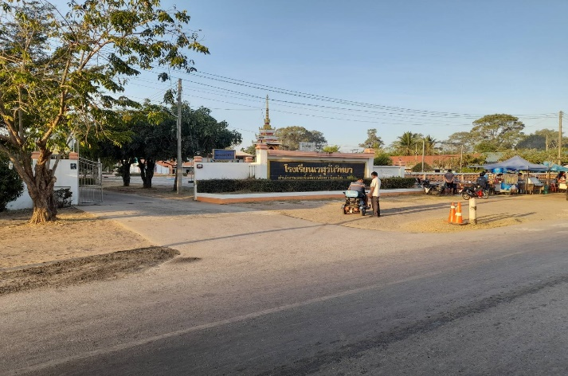
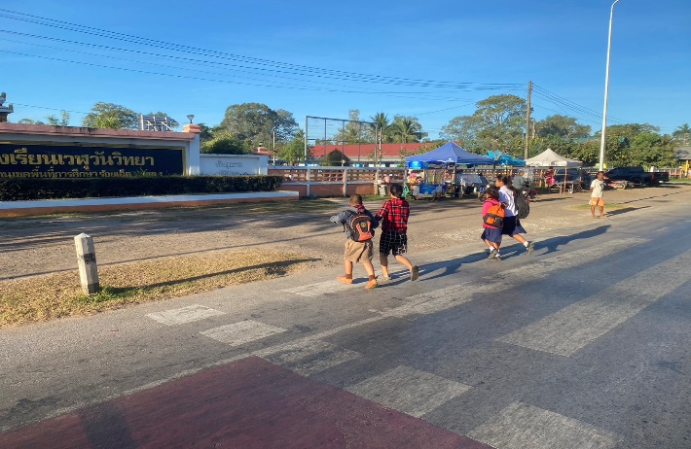
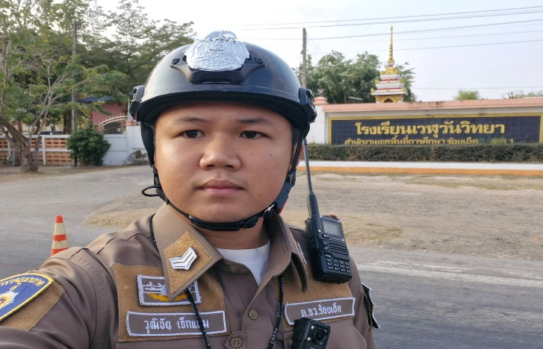
อำนวยความสะดวกด้านการจราจรและรักษาความปลอดภัยหน้าโรงเรียนเวฬุวันวิทยา
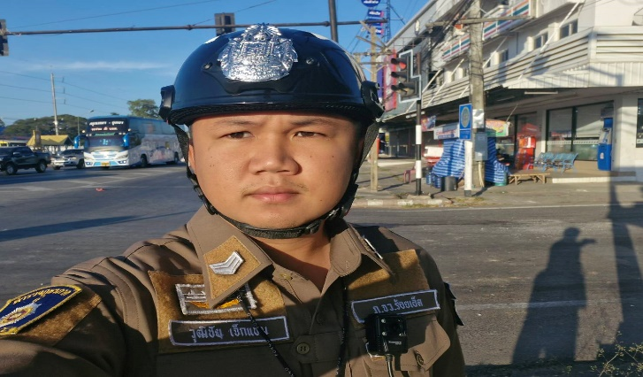
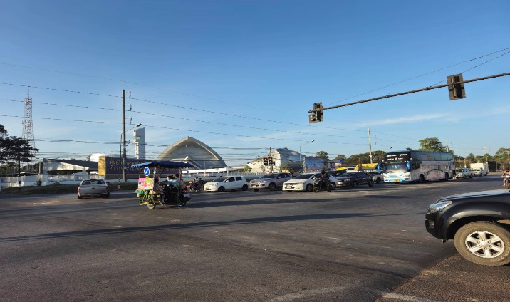
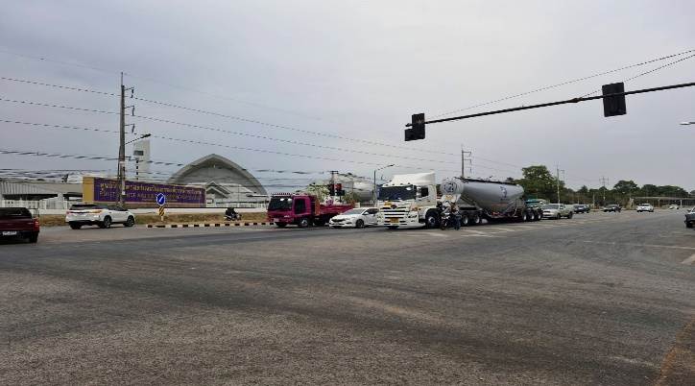
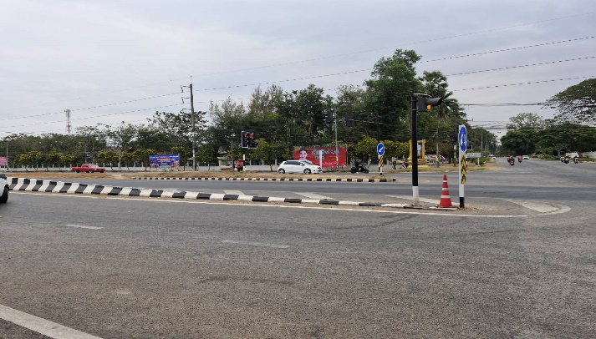
อำนวยความสะดวกด้านการจราจรและรักษาความปลอดภัยแยกตลาดเทศบาลนิเวศน์

อำนวยความสะดวกด้านการจราจรและรักษาความปลอดภัยให้กับประชาชนที่มาใช้บริการสำนักงาน บังคับคดี จังหวัดร้อยเอ็ด ในวันที่ 2 9 16 23 30 มกราคม 2567 ในช่วงเวลา 09.00 น. – 12.00 น.
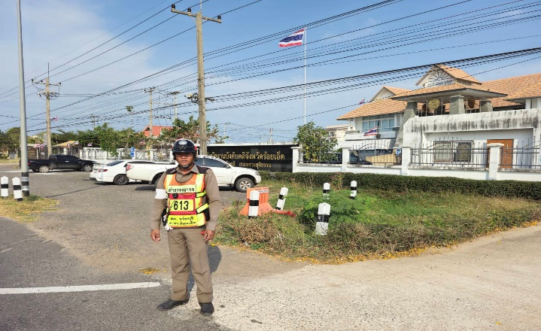
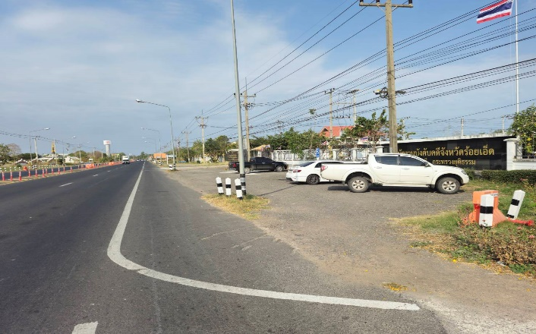
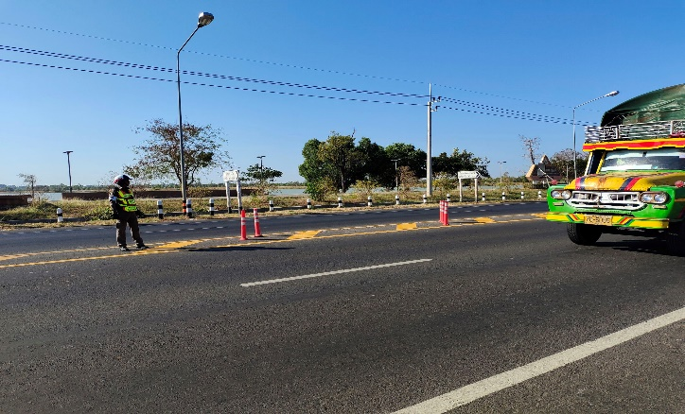
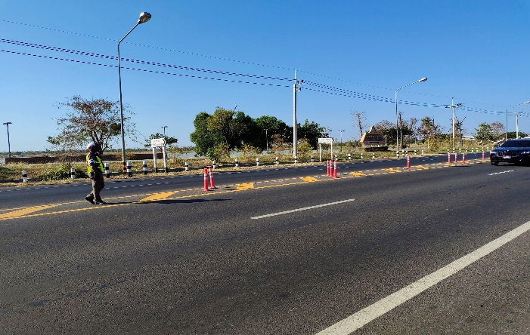
อำนวยความสะดวกด้านการจราจรและรักษาความปลอดภัยสำนักงานบังคับคดี จังหวัดร้อยเอ็ด
2.) การจัดรถนำขบวนและอำนวยความสะดวกด้านการจราจร เมื่อมีประชาชน หน่วยงานต่าง ๆ จัดกิจกรรม บุญประเพณี หรือมีบุคคลสำคัญเข้ามาปฏิบัติภารกิจในพื้นที่รับผิดชอบ สภ.ธวัชบุรี
ร้อยเวรจราจร (ร้อยเวร 60) พร้อมด้วยเจ้าหน้าที่ตำรวจจราจร สภ.ธวัชบุรี ได้มีการจัดรถตำรวจนำขบวน และอำนวยความสะดวกด้านการจราจร ตามทางร่วม ทางแยก ย่านชุมชน ให้กับบุคคลสำคัญ และหน่วยงานอื่น ๆ ปฏิบัติภารกิจในพื้นที่รับผิดชอบของ สภ.ธวัชบุรี
- 11 ม.ค. 67 จัดรถนำขบวนและอำนวยความสะดวกด้านการจราจร นายสุทิน คลังแสง รัฐมนตรีว่าการกระทรวงกลาโหม และคณะ ที่เดินทางไปปฏิบัติภารกิจในพื้นที่จังหวัดขอนแก่น จังหวัดมหาสารคาม และจังร้อยเอ็ด
- 12 ม.ค. 67 จัดรถนำขบวนและอำนวยความสะดวกด้านการจราจร นายสุทิน คลังแสง รัฐมนตรีว่าการกระทรวงกลาโหม และคณะ ที่เดินทางไปปฏิบัติภารกิจในพื้นที่จังหวัดขอนแก่น จังหวัดมหาสารคาม และจังร้อยเอ็ด
- 12 ม.ค. 67 จัดรถนำขบวนและอำนวยความสะดวกด้านการจราจร พล.ท.กษิดิ์เดช วัฒนวรางกูร ราชองครักษ์ประจำพระองค์ เป็นหัวหน้าคณะสำรวจพื้นที่และเตรียมรับเสด็จสมเด็จพระเทพรัตนราชสุดฯ สยามบรมราชกุมารี
- 13 ม.ค. 67 อำนวยความสะดวกด้านการจราจร กิจกรรมวันเด็กแห่งชาติประจำปี 2567 ณตลาดเอราวัณสแคว ม.7 ต.นิเวศน์ อ.ธวัชบุรี จ.ร้อยเอ็ด
- 14 ม.ค. 67 อำนวยความสะดวกด้านการจราจร กิจกรรม “วิ่งการกุศลประเพณีบุญกุ้มข้าวใหญ่ อ.ธวัชบุรี ครั้งที่ 2” ณ อ่างเก็บน้ำธวัชชัย
-15 ม.ค. 67 จัดรถนำขบวนและอำนวยความสะดวกด้านการจราจร คณะตรวจผลงานกำนัน ผู้ใหญ่บ้าน ฯลฯ จังหวัดร้อยเอ็ด ประจำปี 2567
- 16 ม.ค. 67 อำนวยความสะดวกด้านการจราจร กิจกรรมวันไหว้ครูโรงเรียนเมืองธวัชบุรี ครั้งที่ 68 พ.ศ.2567
- 16 , 18 ม.ค. 67 จัดรถนำขบวนและอำนวยความสะดวกด้านการจราจร แก่ขบวนเชิญธงชัยเฉลิมพลตลอดจนกำลังพลที่เข้าร่วมพิธีสวนสนามกระทำสัตย์ปฏิญาณตนต่อธงชัยเฉลิมพลหรือวันกองทัพไทย
- 19 ม.ค. 67 จัดรถนำขบวนและอำนวยความสะดวกด้านการจราจร พิธีเปิดการแข่งขันกีฬา - กรีฑา “ธวัชบุรีวิทยาคมเกมส์” ประจำปีการศึกษา 2566 ณ โรงเรียนธวัชบุรีวิทยาคม
- 22 ม.ค. 67 จัดรถนำขบวนและอำนวยความสะดวกด้านการจราจร คณะผู้ร่วมประชุมจากหน่วยราชการในพระองค์ฯ จะเดินทางไปสำรวจพื้นที่ ประชุมและซักซ้อมการปฏิบัติกับหน่วยที่เกี่ยวข้อง ณ สหกรณ์การเกษตรเกษตรวิสัย จำกัด
- 31 ม.ค. 67 จัดรถนำขบวนและอำนวยความสะดวกด้านการจราจร นายสุทธิพงษ์ จุลเจริญ ปลัดกระทรงมหาดไทย และ ดร.วันดี กุญชรยาคง จุลเจริญ นายกสมาคมแม่บ้านมหาดไทย เดินทางไปเปิดสนามเด็กเล่นสร้างปัญญา ตรวจกลุ่มทอผ้าจังหวัดร้อยเอ็ดและประชุมมอบนโยบายให้กับผู้บริหาร หัวหน้าส่วนราชการ หัวหน้าหน่วยงานในสังกัดกระทรวงมหาดไทย
- 31 ม.ค. 67 อำนวยความสะดวกด้านการจราจร พิธีเปิดอาคารสำนักงานธนาคารเพื่อการเกษตรและสหกรณ์การเกษตร สาขาธวัชบุรี

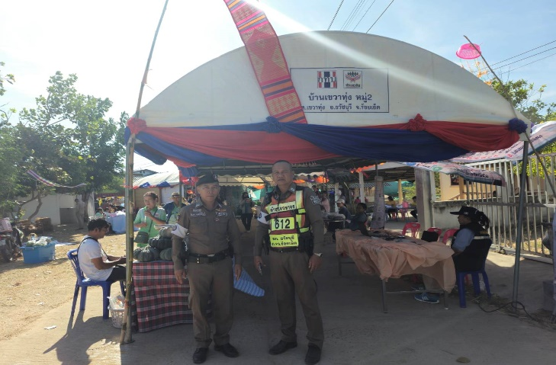
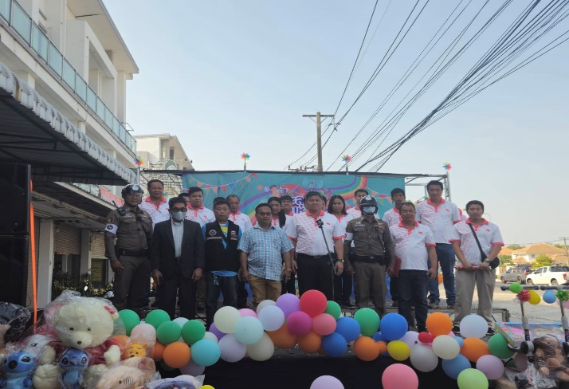
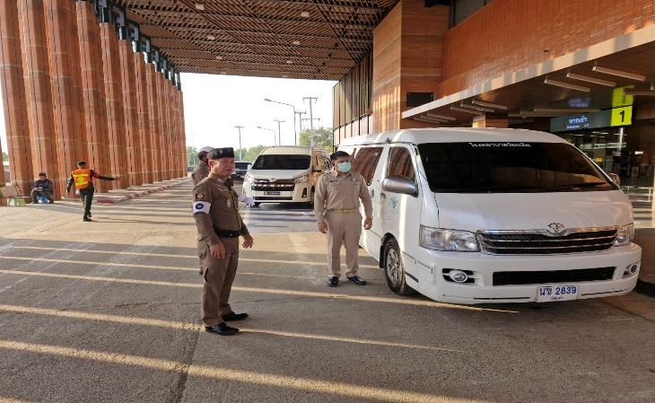
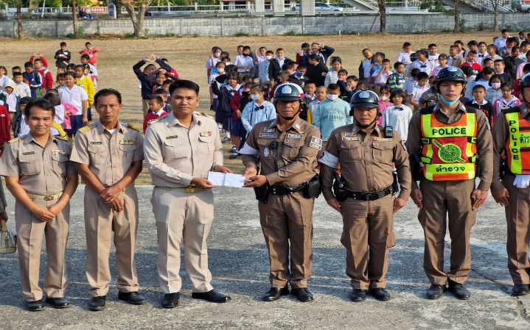
3.) การบังคับใช้กฎหมายกับผู้กระทำผิดกฎหมายจราจร
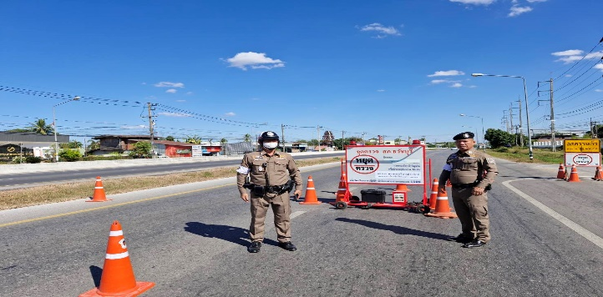
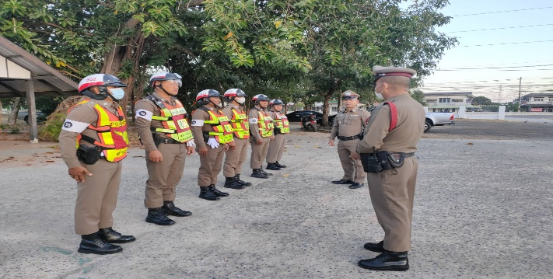
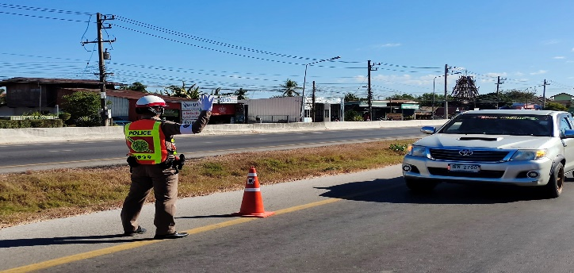
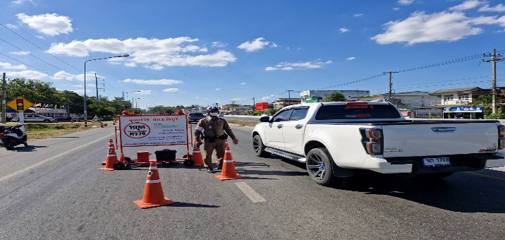
สภ.ธวัชบุรี ได้มีการขออนุมัติตั้งจุดตรวจ จาก ภ.จว.ร้อยเอ็ด ในเดือนมกราคม 2567 จำนวน 1 จุด คือหน้า สภ.ธวัชบุรี ถ.แจ้งสนิท ต.นิเวศน์ อ.ธวัชบุรี จ.ร้อยเอ็ด และได้ทำการตั้งจุดตรวจกวดขันวินัยจราจร จุดตรวจวัดแอลกอฮอล์ จุดตรวจป้องกันปราบปรามอาชญากรรม และจุดตรวจจับความเร็ว จำนวน 9 ครั้งโดยเน้นผู้กระทำผิดกฎจราจร 10 ข้อหาหลัก มีผลการปฏิบัติดังนี้

ข้อมูลผลการดำเนินงานในเชิงสถิติ การตั้งจุดตรวจ จุดสกัด
ประจำเดือนมกราคม 2567 สถานีตำรวจภูธรธวัชบุรี
เดือน/ปี | จำนวนตั้งจุดตรวจครั้ง | จำนวนการเรียกตรวจ(ราย) | พบการกระทำผิด(ราย) | จำนวนใบสั่งเปรียบเทียบปรับ(ราย) | ไม่พบการกระทำผิด(ราย) | ว่ากล่าวตักเตือน(ราย)
มกราคม 2567 | 9 | 668 | 324 | 8 | 344 | 310
รวม | 9 | 668 | 324 | 8 | 344 | 310
4.) สรุปผลการปฏิบัติงานจราจร เดือน มกราคม 2567
อำนวยความสะดวกด้านการจราจรและรักษาความปลอดภัย
- หน้าโรงเรียนเมืองธวัชบุรี 44 ครั้ง
- หน้าโรงเรียนธวัชบุรีวิทยาคม 44 ครั้ง
- หน้าโรงเรียนเวฬุวันวิทยา 44 ครั้ง
- แยกตลาดเทศบาลนิเวศน์ 44 ครั้ง
- หน้าสำนักงานบังคับคดี จ.ร้อยเอ็ด 5 ครั้ง
รวม 181 ครั้ง
จัดรถนำขบวนและอำนวยความสะดวกด้านการจราจร
รวม 13 ครั้ง
การบังคับใช้กฎหมายกับผู้กระทำผิดกฎหมายจราจร
ตั้งจุดตรวจ 9 ครั้ง
ดำเนินการจับกุมผู้กระทำผิดกฎหมายจราจร 324 ราย

ตรวจแล้วถูกต้อง

พ.ต.อ.
(ภาสกร หินเธาว์)
ผกก.สภ.ธวัชบุรี

